**МІНІСТЕРСТВО ОСВІТИ І НАУКИ  УКРАЇНИ**

**НАЦІОНАЛЬНИЙ УНІВЕРСИТЕТ "ЛЬВІВСЬКА ПОЛІТЕХНІКА"**

Інститут **ІКНІ**

Кафедра **ПЗ**

**ЗВІТ**

До лабораторної роботи № 5

**З дисципліни:** *“Алгоритми та структури даних”*

**На тему:** *“Метод сортування злиттям”*

**Лектор:**

доц. каф. ПЗ

Коротєєва Т.О.

**Виконав:**

ст. гр. ПЗ – 22

Солтисюк Д.А.

**Прийняв:**

асист. каф. ПЗ

Франко А.В.

« ____ » ________  2022 р.

 ∑= _____                               .

Львів – 2022

**Тема роботи:** Метод сортування злиттям.

**Мета роботи:** Вивчити алгоритм сортування злиттям. Здійснити

програмну реалізацію алгоритму сортування злиттям. Дослідити

швидкодію алгоритму.

**TЕОРЕТИЧНІ ВІДОМОСТІ**

Сортування злиттям (англійською «Merge Sort») — алгоритм сортування, в основі якого лежить принцип «розділяй та володарюй». В основі цього способу сортування лежить злиття двох упорядкованих ділянок масиву в одну впорядковану ділянку іншого масиву.

Підчас сортування в дві допоміжні послідовності з основної поміщаються перші дві відсортовані підпослідовності, які потім зливаються в одну і результат записується в тимчасову послідовність. Потім з основної послідовності вибираються наступні дві відсортовані підпослідовності і так до тих пір доки основна послідовність не стане порожньою. Після цього послідовність з тимчасової переміщається в основну. І знову продовжується сортування злиттям двох відсортованих підпослідовностей. Сортування триватиме до тих пір, поки довжина відсортованої підпослідовності не стане рівною довжині самої послідовності.

Сортування злиттям можна задати рекурсивно: масив поділяється на дві приблизно рівні частини, які після сортування (тим самим способом) зливаються. Коли ж довжина масиву зменшується до 1, відбувається повернення з рекурсії.

Час роботи алгоритму *T*(*n*) по впорядкуванню *n* елементів задовільняє рекурентному співвідношенню: *T*(*n*) = 2∙*T*(½∙*n*) + *O*(*n*), де *T*(½∙*n*) — час на впорядкування половини масиву, *O*(*n*) — час на злиття цих половинок.

Враховуючи, що *T*(1) = *O*(1), розв’язком співвідношення є: *T*(*n*) = *O*(*n*∙log(*n*)).

Крім того, алгоритм потребує для своєї роботи *E*(*n*) додаткової пам’яті.

Алгоритм не міняє порядок розташування однакових елементів, а отже він є стабільним.

***Алгоритм MergeSort***

Дано X=x1,…,xn, ; Y=y1,…,yn, . i - індекс для множини X , j - індекс для множини Y, k – індекс для множини Z, i=1…n; j=1…m; k=1…(n+m).

1. Ініціалізація індексів i=1, j=1, k=1.
2. Виконувати Merge3 - Merge4 доки k<(n+m).
3. Якщо xi  < yj , то zk = xi; i=i+1, інакше zk=yj, j=j+1.
4. k=k+1.
5. Кінець.

**ЗАВДАННЯ**

Задано одномірний масив дійсних чисел. Впорядкувати елементи по зростанню.

**ХІД РОБОТИ**

**Код функції сортування:**

**def** merge_sort(arr, comparator):

**return** _merge_sort(arr, 0, len(arr) - 1, comparator)

**def** _merge_sort(arr, lb, ub, comparator):

**if** ub <= lb:

**return**

**elif** lb < ub:

mid = (lb + ub) // 2

**yield from** _merge_sort(arr, lb, mid, comparator)

**yield from** _merge_sort(arr, mid + 1, ub, comparator)

**yield from** _merge(arr, lb, mid, ub, comparator)

**yield** arr

**def** _merge(arr, lb, mid, ub, comparator):

new = []

i = lb

j = mid + 1

**while** i <= mid **and** j <= ub:

**if not** comparator(arr[i], arr[j]):

new.append(arr[i])

i += 1

**else**:

new.append(arr[j])

j += 1

**if** i > mid:

**while** j <= ub:

new.append(arr[j])

j += 1

**else**:

**while** i <= mid:

new.append(arr[i])

i += 1

**for** i, val **in** enumerate(new):

arr[lb + i] = val

**yield** arr

**РЕЗУЛЬТАТИ**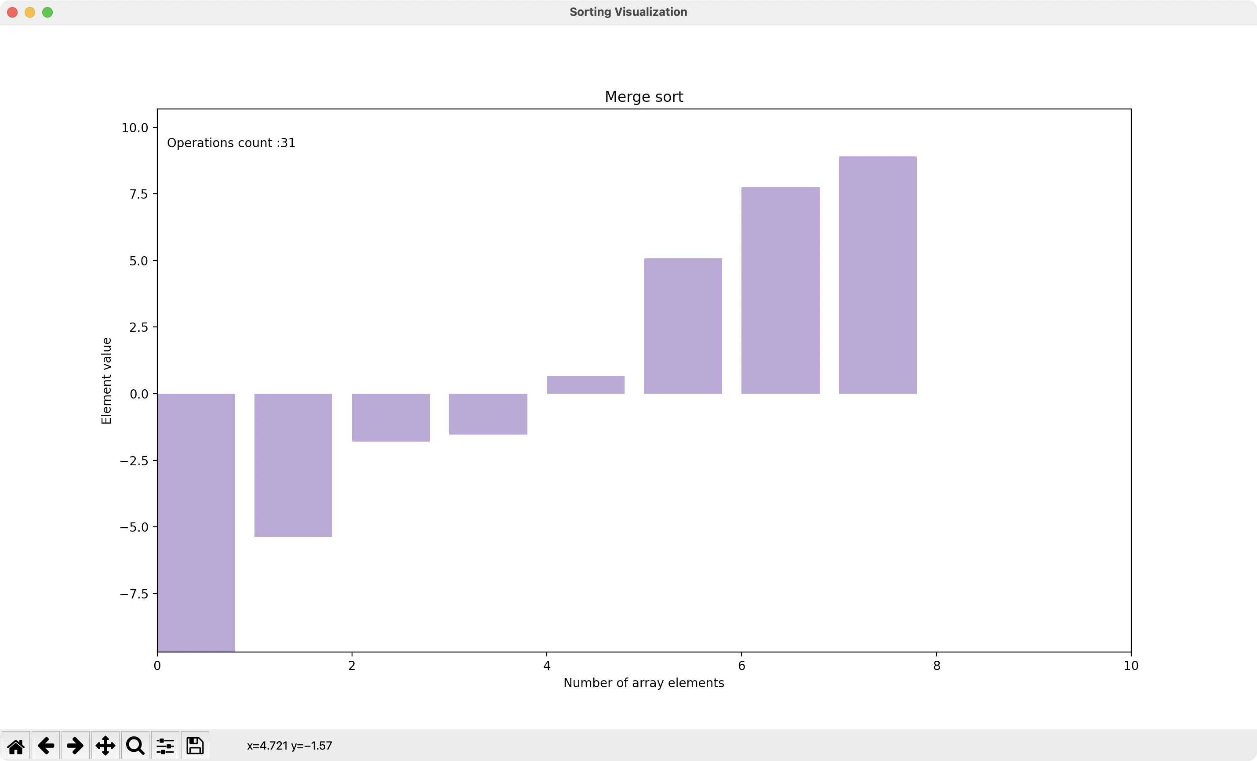

**ВИСНОВКИ**

На даній лабораторній роботі я розглядав реалізацію алгоритму сортування злиттям. В результаті виконання лабораторної роботи я навчився використовувати даний алгоритм для сортування масивів. Варто зазначити, що даний алгоритми є стабільним і оптимально ефективним у всіх випадках, але витрачає додаткову пам’ять. Даний алгоритм є основою для багатьох мов програмування.